《低温蒸汽甲醛灭菌包装袋》标准编制说明
一、工作简况
根据中国食品药品企业质量安全促进会消毒专业委员会《关于召开《免洗手消毒剂》等6项团体标准立项评审会议的通知》，由山东新华医疗器械股份有限公司牵头起草制定的《低温蒸汽甲醛灭菌包装袋》团体标准。
本标准工作组按立项计划，于2020年3月进行了市场调研以及进行了生产单位调研，形成标准讨论稿。起草小组于2020年4月、7月分别召开了标准讨论会，根据讨论意见对标准进行了修订，形成了本次会议的立项稿。
二、标准编制原则和确定标准主要内容
本标准为自主起草的标准，按 GB/T 1.1-2020《标准化工作导则 第 1部分：标准的结构和编写》进行起草。在梳理现有产品和具体产品的实际经验基础上，本标准规定了低温蒸汽甲醛灭菌包装袋的定义和组成，结构组成，外观，尺寸，质量测定，PH值，氯化物含量，硫酸盐含量，荧光测定，抗张强度，扯断因数，撕裂度，透气度，剥离强度，灭菌因子穿透性能，对包装及其标识的影响，卫生区屏障性能，无菌有效期鉴定，化学指示色块变色性能，产品稳定性，产品标识标签，使用说明书，包装，运输，储存要求。
三、主要试验（或验证）的分析、综述报告，技术经济论证，预期的经济效果
本标准的验证主要是针对低温蒸汽甲醛灭菌包装袋的定义和组成，结构组成，外观，尺寸，质量测定，PH值，氯化物含量，硫酸盐含量，荧光测定，抗张强度，扯断因数，撕裂度，透气度，剥离强度，灭菌因子穿透性能，对包装及其标识的影响，卫生区屏障性能，无菌有效期鉴定，化学指示色块变色性能，产品稳定性，产品标识标签，使用说明书，包装，运输，储存要求等内容进行。国内现有的检测技术完全能够实现该标准相关试验要求的检测。
本标准的发布有利于保证我国低温蒸汽甲醛灭菌包装袋生产企业在低温蒸汽甲醛灭菌包装袋的安全和有效，提高低温蒸汽甲醛灭菌包装袋产品质量以及操作人员安全。本标准对保证包装袋产品质量等方面，都有积极的经济和社会意义。
四、采用国际标准和国外先进标准的程度，以及与国际、国外同类标准水平的对比情况，或与测试的国外样品、样机的有关数据对比情况
本标准参考ISO11140-2014版以及GB18282.1-2015版，GB/T 19633，YY/T 0698标准制定。
表1 国内外测试数据对比
相关数据 | 本标准 | 参考标准
一类指示物变色性能 | 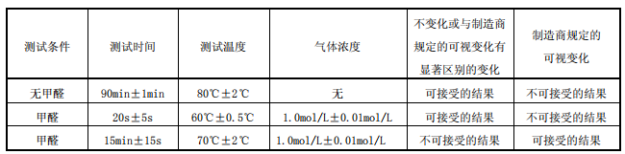
尺寸 | 卷材上的重复印刷间隔距离应不大于155 mm。  低温蒸汽甲醛灭菌包装袋每个化学指示色块的面积应不小于100 mm²。  低温蒸汽甲醛灭菌包装袋的密封总宽度应不小于6 mm，对于肋状密封，各肋的宽度之和应不小于6 mm。 | 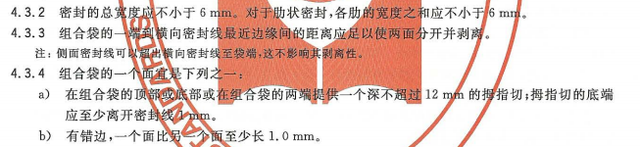
质量测定 | 透析材料的质量在标称值的±5%范围内，低温透明复合膜的质量在标称值的±5%范围内。
pH值 | 低温蒸汽甲醛灭菌包装袋透析材料水提取物的pH值应在5～8范围内。
氯化物含量 | 低温蒸汽甲醛灭菌包装袋透析材料提取液中的氯化物含量（以氯化钠计）应不大于500 mg/kg。
硫酸盐含量 | 低温蒸汽甲醛灭菌包装袋透析材料提取液中的硫酸盐（以硫酸钠计）含量应不大于2500 mg/kg。
荧光测定 | 低温蒸汽甲醛灭菌包装袋透析材料的荧光亮度（白度，F）应不大于1%；UV照射源在距离25 cm处照射，每0.01 m²内轴长大于1 mm的荧光点不超过5处。
抗张强度和扯断因数 | 低温蒸汽甲醛灭菌包装袋透析材料的抗张强度沿机械方向应不小于4.0 kN/m，横向应不小于2.0 kN/m。  低温透明复合膜的扯断因数不小于20 N/15 mm。
撕裂度 | 低温蒸汽甲醛灭菌包装袋透析材料的撕裂度沿机械方向和横向应不小于300 mN。
透气度 | 低温蒸汽甲醛灭菌包装袋透析材料的透气度应不小于0.2 um/（Pa S）
剥离强度 | 低温蒸汽甲醛灭菌包装袋的180°剥离强度应不小于0.1 kN/m。 | 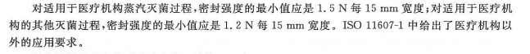
灭菌因子穿透性能 | 在灭菌条件下，所有化学指示色块均应达到制造商指定的灭菌终点色。低温蒸汽甲醛灭菌包装袋内生物指示剂应均无菌生长。 | 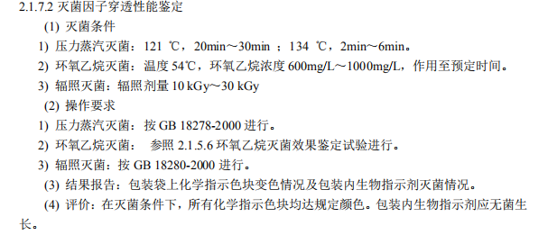
微生物屏障性能鉴定 | 在湿性条件下，5个培养基平板上均无菌生长，试验菌不能透过样片。如5个培养基平板上生长的菌落总数不大于5 cfu，则用20个样片复测，在20个平板上生长的菌落数不大于5 cfu为合格。  在干性条件下，每个样片透过的菌落数应不大于5 cfu，10个样片透过的菌落总数应不大于15 cfu。  不透气性试验（染色渗透试验）吸收纸应不沾染染料。 | 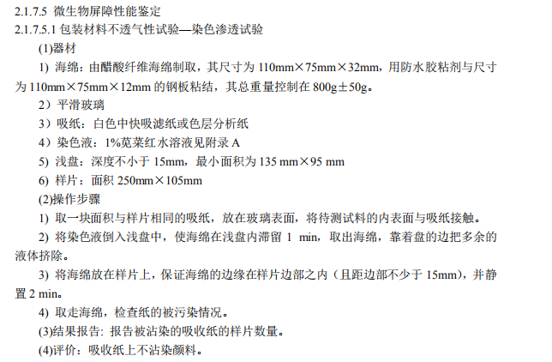
无菌有效期鉴定 | 无菌包在符合WS 310.1-2016中7.2.4.3的要求时，低温蒸汽甲醛灭菌包装袋的无菌有效期至少应为180天。 | 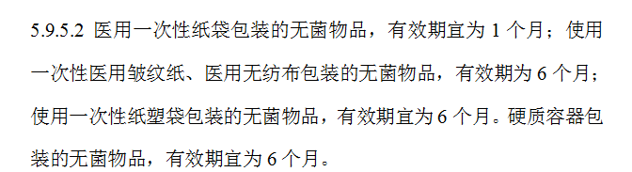
通过对比国内厂家设备主要测试数据，使用国内产品按本标准方法进行验证均能达到该结果要求。
五、与有关的现行法律、法规和其他相关标准的关系等协调性问题
本标准与现行的法律法规和其他相关标准不冲突也不矛盾，与其配套的标准有：
GB/T 455 《纸和纸板撕裂度的测定》，GB/T 458 《纸和纸板 透气度的测定 标准》，GB/T 1545.2 《纸、纸板和纸浆水抽提液pH的测定》，GB/T 12914 《纸和纸板 抗张强度的测定》，GB/T 2678.6-1996 《 纸、纸板和纸浆水溶性硫酸盐的测定(电导滴定法)》，YY/T 0681.2 《无菌医疗器械包装试验方法 第2部分：软性屏障材料的密封强度》，YY/T 0698.2 《最终灭菌医疗器械包装材料 第2部分：灭菌包裹材料 要求和试验方法》，ASTM D 882 《测量颜料薄膜和薄片材拉伸性能》，ISO 6588-2 《纸、纸板和纸浆.水提物pH值的测定》第2部分:热萃取，ISO 9197 《纸浆、纸和纸板 水溶性氯化物的测定》，《消毒技术规范》 (2002版) 中华人民共和国卫生部，《消毒产品标签说明书管理规范》等
本标准不存在与现行法律、法规冲突的情况。

六、重大分歧意见的处理经过和依据
无重大分歧意见。

七、其他应予说明的事项
无。

《低温蒸汽甲醛灭菌包装袋》标准起草小组
2021年1月5日

